GKPH – LF 3B i.2

Mein erster Tag auf der Inneren → MeTadI

Themen der Lerneinheit:
- 3B i.1 MeTadI 6 Std. | Falleinführung & Umgang mit Ekel und Wut
- 3B i.2 MeTadI 4 Std. | Durchfallerkrankungen & Stuhlinkontinenz
- 3B i.3 MeTadI 8 Std. | Versorgung von zpM mit Kontinenzproblemen
- 3B i.4 MeTadI 2 Std. | Pflegeinterventionen bei Magen-Darm-Erkrankungen
- 3B i.5 MeTadI 4 Std. | Den Pflegeberuf erlernen/ Mit Vorgesetzten reden
- 3B i.6 MeTadI 2 Std. | Ergebnissicherung
.
LF 3B i.2 – MeTadI – Durchfallerkrankungen & Stuhlinkontinenz

Wiederholung – LF 3B g – Verdauung – Anatomie & Physiologie
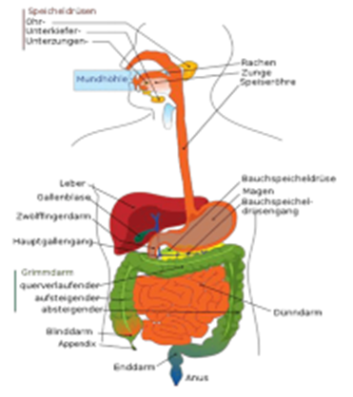
Sie kennen:

- die physiologischen Vorgänge der Nahrungsaufnahme

- die physiologischen Vorgänge der Verdauung

- die physiologischen Vorgänge der Ausscheidung

- die Organe, welche bei der Verdauung beteiligt sind
in ihrem Aufbau und ihren makro- u. mikrostrukturellen
Funktionen: Mundhöhle, Zähne, Zunge, Rachen, Speiseröhre, Magen, Zwölffingerdarm, Leber, Gallenblase, Pankreas, Dünndarm, Dickdarm

LF 3B i.2 – MeTadI – Durchfallerkrankungen & Stuhlinkontinenz

Nennen Sie Begriffe für die Darmentleerung.


LF 3B i.2 – MeTadI – Durchfallerkrankungen & Stuhlinkontinenz

Begriffsklärung A-Z

Defäkation: Als Stuhlgang oder Defäkation wird die Entleerung des Mastdarminhalts bezeichnet → Letzte Verdauungsphase

Diarrhoe: Durchfall – von Durchfall spricht man, wenn jemand innerhalb von 24 Stunden mindestens dreimal sehr weichen oder flüssigen Stuhlgang hat

Inkontinenz: Inkontinenz bedeutet, dass man Harn oder Stuhl nicht mehr halten kann – unkontrollierter Abgang.

Kontinenz: Kontinenz ist die Fähigkeit, willkürlich zur passenden Zeit und an einem geeigneten Ort Blase oder Darm zu entleeren.

Stuhlinkontinenz: Unvermögen den Stuhl zurückzuhalten
LF 3B i.2 – MeTadI – Durchfallerkrankungen & Stuhlinkontinenz

Wie oft haben Sie Stuhlgang?

LF 3B i.2 – MeTadI – Durchfallerkrankungen & Stuhlinkontinenz

Wie oft haben Sie Stuhlgang?

Physiologie | Die pro Tag gebildete und ausgeschiedene Stuhlmenge variiert von Mensch zu Mensch erheblich und hängt maßgeblich von der Ernährung ab, wobei 100 bis 500 g pro Tag als physiologisch anzusehen sind.  Kleinere Mengen findet man bei schlackenarmer Kost → z.B. Fast food, größere bei zellulose- u. ballaststoffreicher Ernährung → z.B. Vegetarier.
Pathophysiologie | .  .
  Diarrhoe: | Eine Stuhlmenge von mehr als 500 g pro Tag  bei mehr als 3 Entleerungen und verminderter Konsistenz des Stuhls.
  Obstipation: | Unregelmäßigkeiten in der Stuhlentleerung im Sinne einer Verminderung.
.
LF 3B i.2 – MeTadI – Durchfallerkrankungen & Stuhlinkontinenz

Wie entstehen Durchfallerkrankungen – Pathophysiologie

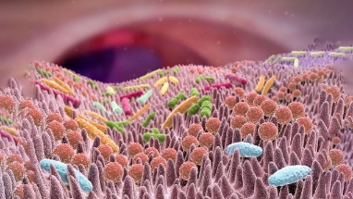
- In einem gesunden Darm leben Trillionen Bakterien,
die zu rund 1.000 verschiedenen Spezies gehören.
Die Mehrzahl der Bakterien bilden die gesunde Darmflora.

- Gelangen Krankheitserreger in den Darm, versuchen diese sich in der Schleimhaut anzusiedeln und wirken hier entzündlich. In der Folge kommt es zu einem gestörten Gleichgewicht im Wasseraustausch zwischen dem Darmhohlraum, den Zellen der Darmschleimhaut und den Blutgefäßen.

- Um die ungewünschten Keime wieder loszuwerden, gibt die Darmwand Wasser, Elektrolyte und Schleim in den Darm ab. Überschüssiges Wasser verflüssigt so den Darminhalt, der als Durchfall ausgeschieden wird.

Fazit: Akuter Durchfall ist eine Schutzreaktion des Körpers.
Magen und Darm wollen krankmachende Erreger oder Stoffe
möglichst rasch wieder loswerden.
LF 3B i.2 – MeTadI – Durchfallerkrankungen & Stuhlinkontinenz

Diarrhoe (Durchfall)

Definition: Bei einer Diarrhoe wird mehr als 3-mal am Tag dünnflüssiger Stuhl ausgeschieden, meist verbunden mit Krämpfen.
→ Pflege I Care, S. 387; 2015, Thieme: Stuttgart

Ursachen für eine Diarrhoe
infektiöse Diarrhoe | nichtinfektiöse Diarrhoe
z.B. durch:  - Salmonellose  - Escheria Coli  - Typhus Abdominalis  - Cholera  - Yersiniose  - Clostridium difficile | z.B. durch:  - Chronisch entzündliche Darmerkrankungen:  Colitis Ulcerosa, Morbus Crohn, …  - Reizdarmsyndrom  - Kolonkarzinom  - Medikamente (z.B. Antibiotika)  - Laktoseintoleranz (Milchzuckerunverträglichkeit)  - Laxantienabusus (Missbrauch von Abführmitteln)
.

LF 3B i.2 – MeTadI – Durchfallerkrankungen & Stuhlinkontinenz

Bestandsteile des Stuhls: zu 75% Wasser
zu 10% unverdaute Nahrungsbestandteile (Zellulose)
zu 7% abgestoßende Schleimhautzellen (Epithelien)
zu 8% Salze, Schleim und Bakterien

Stuhlbeobachtung

- Die Beobachtung des Stuhlganges ist eine wichtige Aufgabe in der Kranken-beobachtung. Viele Erkrankungen lassen sich dadurch diagnostizieren.

- Veränderungen des Stuhlgangs können wichtige Hinweise liefern.

- So kann beispielsweise die Gabe von Antibiotika Durchfälle
oder eine unzureichende Infusionstherapie eine Obstipation auslösen.
LF 3B i.2 – MeTadI – Durchfallerkrankungen & Stuhlinkontinenz
Kriterien der Stuhlbeobachtung

 | physiologische Abweichungen | pathologische Abweichungen
Farbe
Geruch
Form
Konsistenz (Beschaffenheit)
Menge
Beimengungen
.
LF 3B i.2 – MeTadI – Durchfallerkrankungen & Stuhlinkontinenz


.

LF 3B i.2 – MeTadI – Durchfallerkrankungen & Stuhlinkontinenz


→ siehe ebenfalls: Bristol Stool Chart 1-7.
LF 3B i.2 – MeTadI – Durchfallerkrankungen & Stuhlinkontinenz

Arbeitsaufträge

- Lesen Sie „IB Stuhlbeobachtung“
  - Defäkation
  - Physiologie der Defäkation
  - Besonderheiten beim Kind
  - Form/ Konsistenz – Bristol Stool Chart
  - Bedeutung der Farbe des Stuhlgangs
  - Stuhlbeobachtung: Normalwerte/ Physiologie/ Pathologie
  - Begriffsklärung

- Bearbeiten Sie die Aufgaben „AB Stuhlbeobachtung“
  - Stuhlveränderung/ Ursachen von Stuhlveränderung
  - Bristol Stool Chart – Zuordnungsaufgabe
  - Bristol Stool Chart – Beschreibungsaufgabe
  - Definitionen von Stuhlentleerungsstörungen
.


.

LF 3B i.2 – MeTadI – Durchfallerkrankungen & Stuhlinkontinenz

Fall: Mein erster Tag auf der Inneren

Es war mein erster Tag auf der Inneren im Krankenhaus als Schüler. Der erste Eindruck hat mich sehr schockiert: Fast alle Patienten waren älter und ich war entsetzt, wie sie sich zum Teil verhalten haben. So auch eine ältere Frau, etwa 80 Jahre. Sie war dement und inkontinent. Die erste Aufgabe, die ich also erhielt, war, die kotverschmierte Toilette zu putzen, die Frau zu duschen und frisch anzuziehen. Gerade fertig mit allem und bereit zum Blutdruckmessen ging das Spiel von vorne los. Also wieder auf die Toilette, putzen, duschen und frisch ankleiden. Darauf kam dann auch noch der Kommentar der Schichtleitung: „Kannst du nicht mal ein bisschen auf die Frau aufpassen? Die ganze Wäsche kostet auch Geld!“ Ich war darüber sehr enttäuscht, denn ich war sehr bemüht und hätte eigentlich schon mit ein wenig Anerkennung gerechnet. Ich dachte nur: „Du hast gut reden, sitzt den ganzen Tag vorm PC und auf Hilfe von dir braucht man auch nicht hoffen!“

Nur so leicht war das Ganze nicht. Einmal kurz weggeschaut und die Patientin war schon wieder auf der Toilette verschwunden und kurz darauf war alles mit Kot verschmiert. Obwohl ich wusste, dass die Frau nichts dafürkonnte, verzweifelte ich langsam, musste heftig schlucken und es stieg die Wut in mir hoch.

So ging es noch mehrmals am Vormittag und ich wünschte mir, ich könnte einfach nur heimgehen. Es war sehr anstrengend, aber im Endeffekt war die Frau sehr dankbar, dass sie wieder jemand saubergemacht hat.
LF 3B i.2 – MeTadI – Durchfallerkrankungen & Stuhlinkontinenz

SuS-Gruppenarbeit – Teil 1

- Kleingruppenfindung
- Kleingruppendiskussion bezüglich Durchfallerkrankungen & Stuhlinkontinenz
- Kleingruppe definiert Fragen bezüglich Durchfallerkrankungen & Stuhlinkontinenz

- Kleingruppe schreibt je eine Frage auf eine Karte
- Anbringen der Karten auf die Tafel

LF 3B i.2 – MeTadI – Durchfallerkrankungen & Stuhlinkontinenz

SuS-Gruppenarbeit – Teil 2

- Kleingruppe bearbeitet die von der Lehrkraft zugordneten Fragen/ Aspekte
bezüglich Durchfallerkrankungen & Stuhlinkontinenz


SuS-Gruppenarbeit – Teil 3
- Kleingruppe präsentiert ihre Ergebnisse im Plenum

LF 3B i.2 – MeTadI – Durchfallerkrankungen & Stuhlinkontinenz

Phänomen Stuhlinkontinenz

- Film: Peristeen Anale Irrigation

- Film: Warum ist Durchfall flüssig – Wissen macht Ah

- Phänomen Stuhlinkontinenz „IB Stuhlinkontinenz“
  - Definition
  - Symptome
  - Formen und Grade
  - Ursachen
  - Behandlung und Therapie
  - Kriterien für die Auswahl der Hilfsmittel

LF 3B i.2 – MeTadI – Durchfallerkrankungen & Stuhlinkontinenz

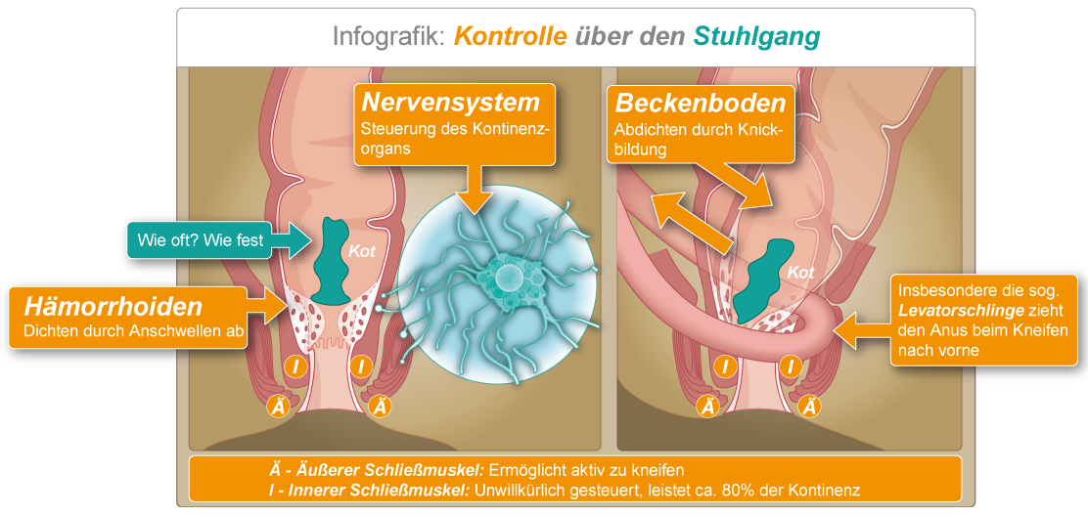
Stuhlgangkontrolle

LF 3B i.2 – MeTadI – Durchfallerkrankungen & Stuhlinkontinenz

